

PRESS RELEASE

CHUCK TAYLOR ALL STAR CRUISE SILUET SEPATU BARU CONVERSE
GABUNGKAN GAYA THROWBACK DAN KENYAMANAN KLASIK YANG LEBIH SANTAI

Hadir dengan warna-warni di musim ini dengan rona Pink Sage,
Egret dan Hitam

Jakarta, 15 Juli 2023. Memperkenalkan Chuck Taylor All Star Cruise—siluet teranyar terinspirasi oleh skate dengan berani mendobrak gaya demi ciptakan bab terbaru dari warisan Chuck Taylor.

Dirancang sebagai penghormatan terhadap ajang mode counter-culture yang telah menjadikan Chuck Taylor All Star bagian darinya, Cruise menawarkan konstruksi ringan, dari kanvas dan suede dipadukan dengan elemen-elemen yang terinspirasi oleh skate, termasuk overlay eye-row suede dan lubang tali eyelets. Midsole yang terdisrupsi, bersol tinggi, dan berlapis memberikan tambahan sentuhan modern yang membedakan Cruise dari Chuck Taylor klasik sementara sekaligus tetap mempertahankan gaya khas Converse.

Koleksi pertama dari Cruise ini akan hadir dalam tiga warna, di antaranya Pink Sage, Egret, dan Hitam — masing-masing hadir dengan jenis tali sepatu dengan bentuk lebar.

Kenyamanan juga menjadi kunci dari siluet baru ini, yang menampilkan midsole dengan busa membal, bantalan OrthoLite, dan outsole berbahan EVA yang ringan.

Chuck Taylor All Star Cruise akan tersedia di Converse.id dan di toko-toko retail di seluruh Indonesia di bulan Agustus 2023.

RINCIAN PRODUK
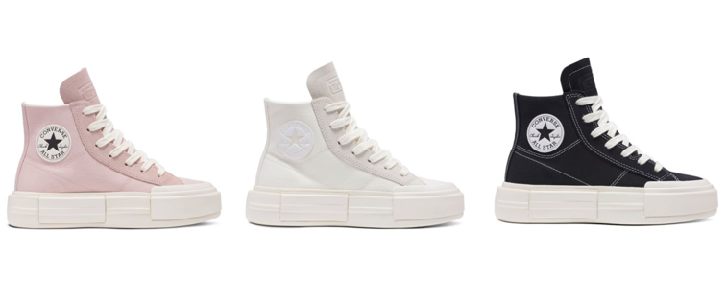
Chuck Taylor All Star Cruise
SKU:
A06142C (Pink Sage / Egret / Hitam)
A04688C (Egret / Egret / Egret)
A04689C (Hitam / Egret / Hitam)
Ukuran: 3-12, 13
- Sepatu high-top dengan 12 ons kanvas upper katun
- Lidah kanvas/suede split dan overlay eyerow suede guna menambah durabilitas dan gaya
- Bantalan OrthoLite untuk kenyamanan sepanjang hari
- Outsole injeksi EVA yang ringan dengan midsole busa sebagai penyangga
- Tali sepatu berbahan poli yang lebih lebar, sebagai tribut kepada gaya skate

Tentang Converse
Converse Inc., yang berkantor pusat di Boston, Massachusetts, adalah anak perusahaan yang dimiliki sepenuhnya oleh NIKE, Inc. Didirikan pada tahun 1908 sebagai perusahaan sepatu karet yang mengkhususkan diri pada sepatu karet. Tak lama kemudian, bahan baku karet yang sama digunakan dalam pembuatan mamufakturing sepatu tenis. Di tahun 1920, perusahaan memproduksi sepatu basket pertama yang terbuat dari kanvas, dinamakan "All Star", untuk bola yang terkubur di lapangan. Saat ini, Converse dijual secara global di lebih dari 160 negara, dan telah menaklukkan warisan yang kaya dari alas kaki legendaris seperti Chuck Taylor All Star, Jack Purcell, Cons dan Chuck Taylor All Star II yang telah hadir di beberapa momen dalam sejarah, membuat musik, seni urban, dan skateboard di jalanan dunia, selain dianggap sebagai ikon mode dan sahabat hari kerja. Setiap lini yang dikembangkan oleh Converse memiliki identitas, gaya dan kustomisasi yang membuatnya menjadi merek yang tidak membatasi penggemarnya.

Tentang PT Map Aktif Adiperkasa Tbk (MAPA)

PT Map Aktif Adiperkasa Tbk (MAPA) adalah entitas ‘brand commerce’ yang mengelola dan
memasarkan brand internasional di Indonesia. Anak perusahaan PT Mitra Adiperkasa Tbk (MAPI), MAPA mengelola lebih dari 40 brand eksklusif di lebih dari 1.300 gerai dan 11 situs online. Tiga segmen bisnis utama perusahaan adalah produk Sports, Leisure footwear dan Kids, yang dijual melalui format gerai multi-brand, mono-brand yang dimiliki langsung oleh MAPA, termasuk PlanetSports.Asia, Sports Station, Golf House, dan Kidz Station. Di tahun 2018, perusahaan mengakuisisi Astec, brand bulu tangkis, fitness dan aktivitas leisure terkemuka di tingkat regional, yang didirikan oleh Alan Budikusuma dan Susy Susanti, peraih medali emas Olimpiade. Untuk memperoleh informasi lebih lengkap mengenai MAPA, silakan kunjungi www.mapactive.id

Untuk keterangan lebih lanjut, silahkan hubungi:

Erisa Putriyanita (Icha)
Senior Brand Marketing Manager
Converse Indonesia
Phone: +6285814240050
Email: Erisa.putriyanita@mapactive.id

